Отчет о выполнении тестового задания на позицию QA инженер

ЗАДАНИЕ 1

КОЛЛЕКЦИЯ INIT

Метод Init

Все тесты прошли успешно

**Скрин:**

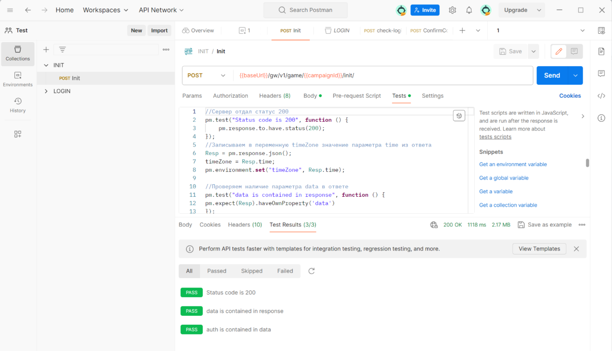

**Tests scripts:**

//Сервер отдал статус 200

pm.test("Status code is 200", **function** () {

    pm.response.to.have.status(200);

});

//Записываем в переменную timeZone значение параметра time из ответа

Resp = pm.response.json();

timeZone = Resp.time;

pm.environment.**set**("timeZone", Resp.time);

//Проверяем наличие параметра data в ответе

pm.test("data is contained in response", **function** () {

pm.expect(Resp).haveOwnProperty('data')

});

//Проверяем наличие параметра auth в data в ответе

pm.test("auth is contained in data", **function** () {

pm.expect(Resp.data).haveOwnProperty('auth')

});

КОЛЛЕКЦИЯ LOGIN

Метод **CheckLogin**

Тест “Время ответа от сервера менее 200 ms” не прошел

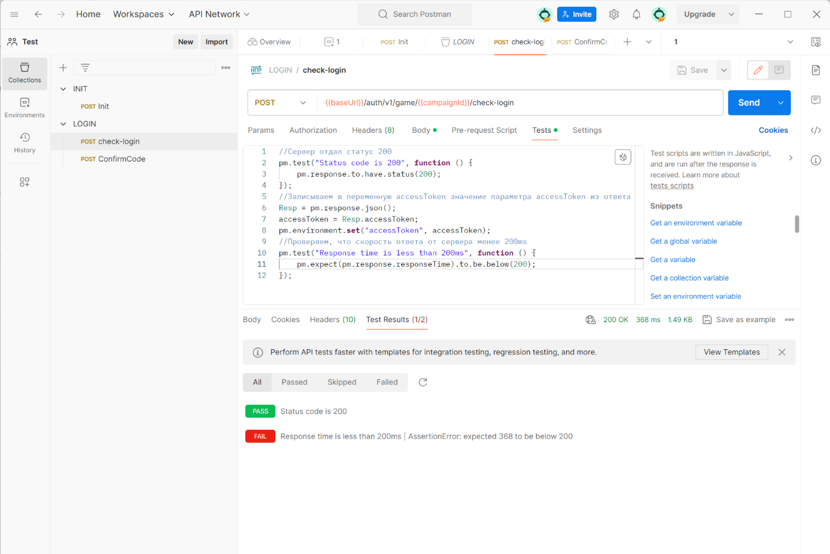

**Tests scripts:**

//Сервер отдал статус 200

pm.test("Status code is 200", **function** () {

    pm.response.to.have.status(200);

});

//Записываем в переменную accessToken значение параметра accessToken из ответа

Resp = pm.response.json();

accessToken = Resp.accessToken;

pm.environment.**set**("accessToken", accessToken);

//Проверяем, что скорость ответа от сервера менее 200ms

pm.test("Response time is less than 200ms", **function** () {

    pm.expect(pm.response.responseTime).to.be.below(200);

});

Метод **ConfirmCode**

Тест “Время ответа от сервера менее 200 ms” не прошел

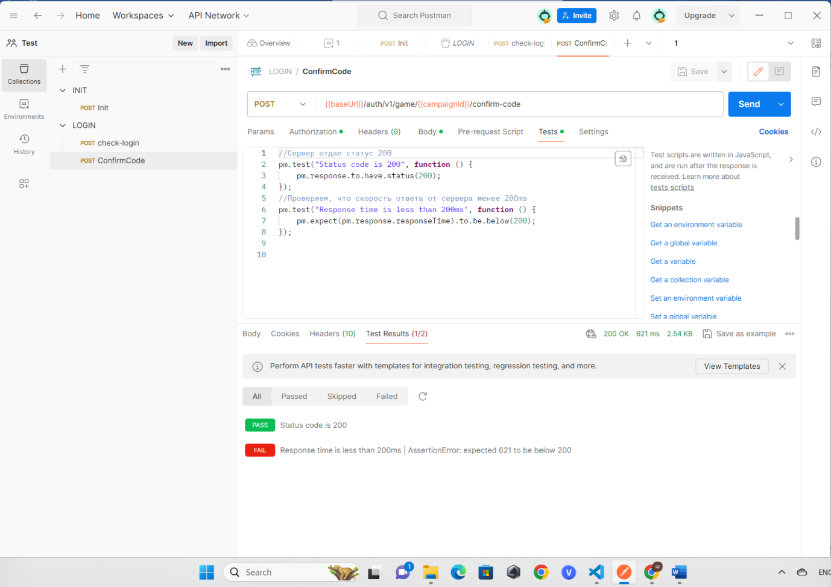

**Tests scripts:**

//Сервер отдал статус 200

pm.test("Status code is 200", **function** () {

    pm.response.to.have.status(200);

});

//Проверяем, что скорость ответа от сервера менее 200ms

pm.test("Response time is less than 200ms", **function** () {

    pm.expect(pm.response.responseTime).to.be.below(200);

});

Тесты на JS:

Коллекция Init

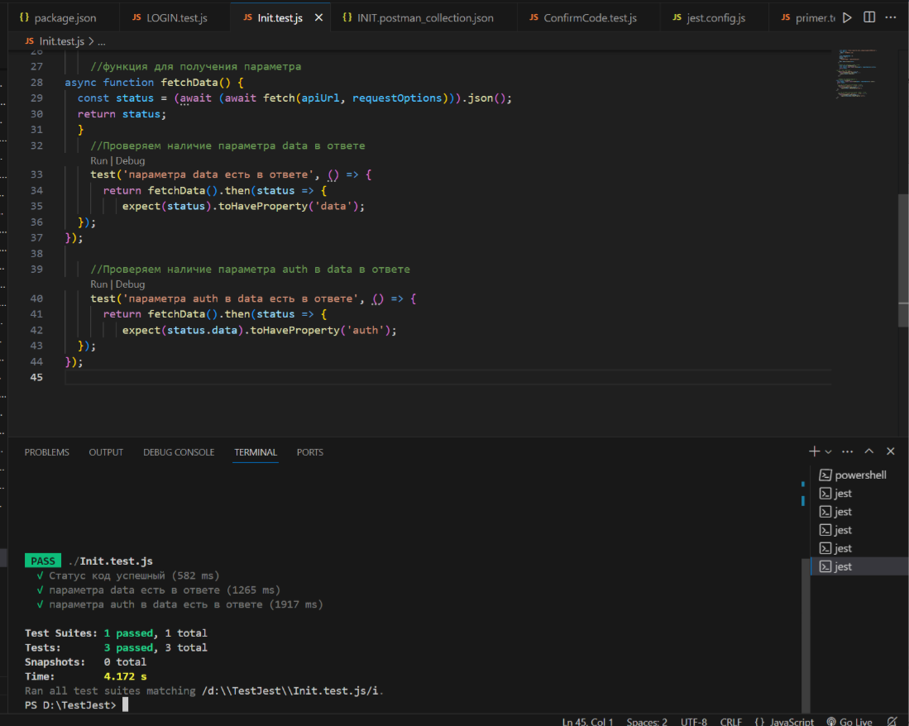

Код:

const apiUrl = 'https://api-prod.hezzl.com/gw/v1/game/145602/init';

const data = {

email: 'test@hezzl.com',

};

const requestOptions = {

method: 'POST',

headers: {

'Content-Type': 'application/json',

},

body: JSON.stringify(data),

};

//функция для получения статуса ответа

async function fetchStatus() {

const status = await (await fetch(apiUrl, requestOptions)).status;

return status;

}

//Сервер отдал статус 200

test('Статус код успешный', () => {

return fetchStatus().then(status => {

expect(status).toBe(200);

});

});

//функция для получения параметра

async function fetchData() {

const status = (await (await fetch(apiUrl, requestOptions))).json();

return status;

}

//Проверяем наличие параметра data в ответе

test('параметра data есть в ответе', () => {

return fetchData().then(status => {

expect(status).toHaveProperty('data');

});

});

//Проверяем наличие параметра auth в data в ответе

test('параметра auth в data есть в ответе', () => {

return fetchData().then(status => {

expect(status.data).toHaveProperty('auth');

});

});

КОЛЛЕКЦИЯ LOGIN

Метод CheckLogin

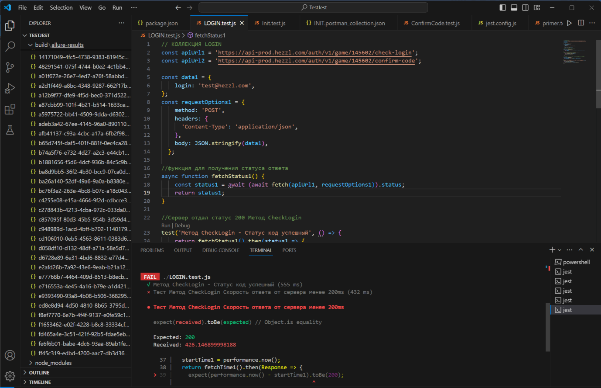

Код:

// КОЛЛЕКЦИЯ LOGIN

const apiUrl1 = 'https://api-prod.hezzl.com/auth/v1/game/145602/check-login';

const apiUrl2 = 'https://api-prod.hezzl.com/auth/v1/game/145602/confirm-code';

const data1 = {

login: 'test@hezzl.com',

};

const requestOptions1 = {

method: 'POST',

headers: {

'Content-Type': 'application/json',

},

body: JSON.stringify(data1),

};

//функция для получения статуса ответа

async function fetchStatus1() {

const status1 = await (await fetch(apiUrl1, requestOptions1)).status;

return status1;

}

//Сервер отдал статус 200 Метод CheckLogin

test('Метод CheckLogin - Статус код успешный', () => {

return fetchStatus1().then(status1 => {

expect(status1).toBe(200);

});

});

//Проверяем, что скорость ответа от сервера менее 200ms Метод CheckLogin

async function fetchTime1() {

const statusTime = await fetch(apiUrl1, requestOptions1);

return statusTime;

}

test('Тест Метод CheckLogin Скорость ответа от сервера менее 200ms', () => {

startTime1 = performance.now();

return fetchTime1().then(Response => {

expect(performance.now() - startTime1).toBe(200);

});

});

Метод **ConfirmCode**

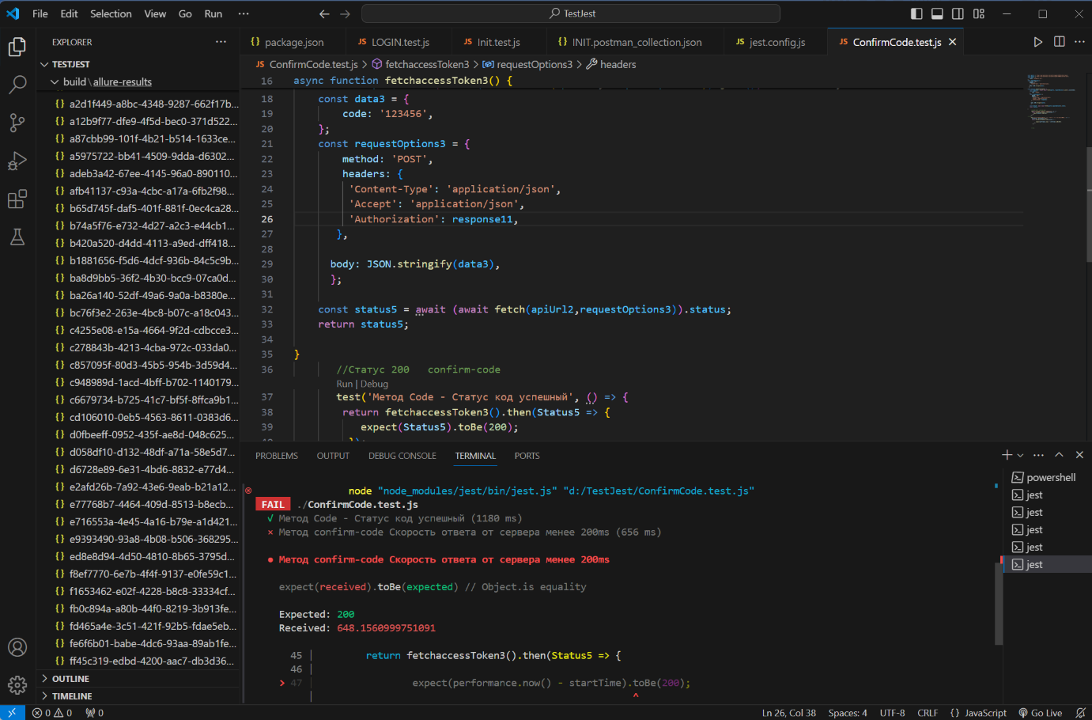

Код:

const apiUrl1 = 'https://api-prod.hezzl.com/auth/v1/game/145602/check-login';

const apiUrl2 = 'https://api-prod.hezzl.com/auth/v1/game/145602/confirm-code';

const data1 = {

login: 'test@hezzl.com',

};

const requestOptions1 = {

method: 'POST',

headers: {

'Content-Type': 'application/json',

},

body: JSON.stringify(data1),

};

async function fetchaccessToken3() {

const response11 = (await (await fetch(apiUrl1, requestOptions1)).json()).accessToken;

const data3 = {

code: '123456',

};

const requestOptions3 = {

method: 'POST',

headers: {

'Content-Type': 'application/json',

'Accept': 'application/json',

'Authorization': response11,

},

body: JSON.stringify(data3),

};

const status5 = await (await fetch(apiUrl2,requestOptions3)).status;

return status5;

}

//Статус 200 confirm-code

test('Метод Code - Статус код успешный', () => {

return fetchaccessToken3().then(Status5 => {

expect(Status5).toBe(200);

});

});

//время

test('Метод confirm-code Скорость ответа от сервера менее 200ms', () => {

startTime = performance.now();

return fetchaccessToken3().then(Status5 => {

expect(performance.now() - startTime).toBe(200);

});

});

Отчет в Allure:

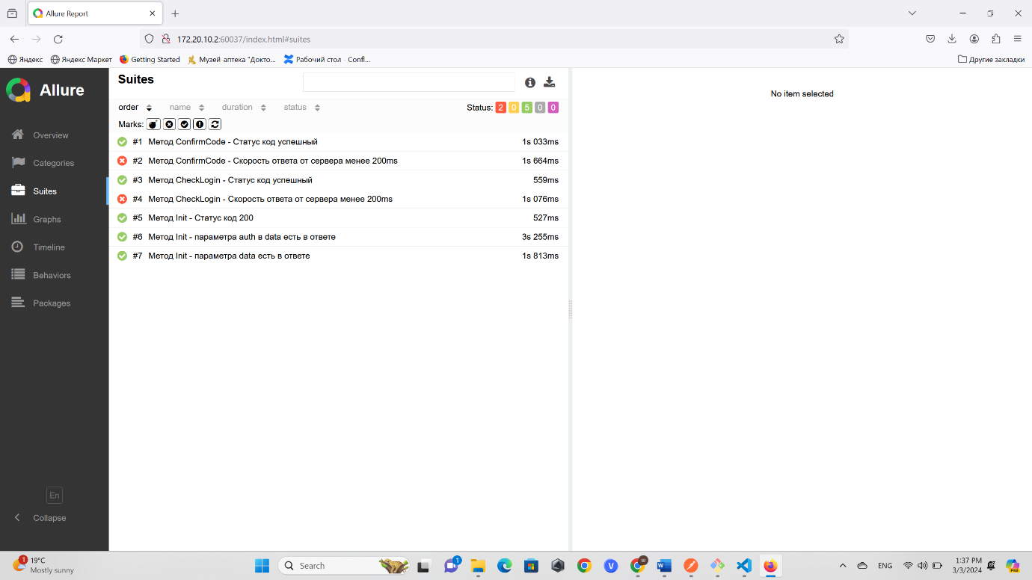

ЗАДАНИЕ 2

Запрос:

*SELECT * FROM TEST WHERE campaignId=145602 and date between '2023-12-31' and '2024-01-30';*

Я создала табличку, наполнила ее примерами для теста и проверила выполнение запроса:

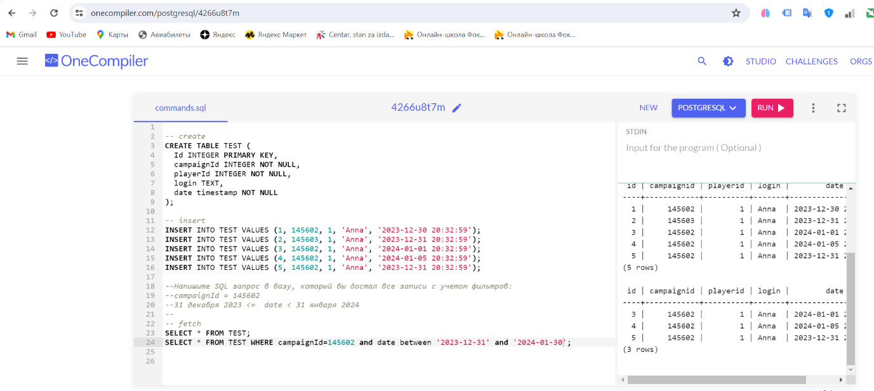

ЗАДАНИЕ 3

Id: 1

Title: Регистрация с валидными данными по кнопке “Играть”

|  |  |  |
| --- | --- | --- |
| № шага | Шаги к воспроизведению | Ожидаемый результат |
| 1 | Перейти на сайт https://play.hezzl.com/ | Открыта главная страница для неавторизованного пользователя с кнопками “Играть” и “Войти” |
| 2 | Нажать на кнопку “Играть” | Открыта страница ввода email |
| 3 | В поле “email” ввести валидный адрес и нажать на кнопку “Войти” | На указанный ящик электронной почты приходит письмо с кодом.  Открывается страница для ввода кода из письма.о |
| 4 | Ввести проверочный код из письма и нажать на кнопку “Подтвердить” | Открыта форма ввода данных пользователя |
| 5 | Ввести валидный пароль | Открыта капча с карточками |
| 6 | Выполнить задание | Открыта страница выбора категорий, регистрация пройдена |

Id: 2

Title: Регистрация с пустым email

|  |  |  |
| --- | --- | --- |
| № шага | Шаги к воспроизведению | Ожидаемый результат |
| 1 | Перейти на сайт https://play.hezzl.com/ | Открыта главная страница для неавторизованного пользователя с кнопками “Играть” и “Войти” |
| 2 | Нажать на кнопку “Играть” | Открыта страница ввода email |
| 3 | В поле “email” ничего не вводить и нажать на кнопку “Войти” | Всплывает сообщение: “Почта не действительна” |

Id: 3

Title: Регистрация с email без @

|  |  |  |
| --- | --- | --- |
| № шага | Шаги к воспроизведению | Ожидаемый результат |
| 1 | Перейти на сайт https://play.hezzl.com/ | Открыта главная страница для неавторизованного пользователя с кнопками “Играть” и “Войти” |
| 2 | Нажать на кнопку “Играть” | Открыта страница ввода email |
| 3 | В поле “email” ввести email, но без @ и нажать на кнопку “Войти” | Всплывает сообщение: “Почта не действительна” |

Id: 4

Title: Регистрация с email без “.”

|  |  |  |
| --- | --- | --- |
| № шага | Шаги к воспроизведению | Ожидаемый результат |
| 1 | Перейти на сайт https://play.hezzl.com/ | Открыта главная страница для неавторизованного пользователя с кнопками “Играть” и “Войти” |
| 2 | Нажать на кнопку “Играть” | Открыта страница ввода email |
| 3 | В поле “email” ввести email,но без “.” В доменной части и нажать на кнопку “Войти” | Всплывает сообщение: “Почта не действительна” |

Id: 5

Title: Регистрация с email на кириллице в логине

|  |  |  |
| --- | --- | --- |
| № шага | Шаги к воспроизведению | Ожидаемый результат |
| 1 | Перейти на сайт https://play.hezzl.com/ | Открыта главная страница для неавторизованного пользователя с кнопками “Играть” и “Войти” |
| 2 | Нажать на кнопку “Играть” | Открыта страница ввода email |
| 3 | В поле “email” ввести адрес кириллицей в логине и нажать на кнопку “Войти”, например, почта@gmail.com | Всплывает сообщение: “Почта не действительна” |

Id: 6

Title: Регистрация с email, начинающимся с @

|  |  |  |
| --- | --- | --- |
| № шага | Шаги к воспроизведению | Ожидаемый результат |
| 1 | Перейти на сайт https://play.hezzl.com/ | Открыта главная страница для неавторизованного пользователя с кнопками “Играть” и “Войти” |
| 2 | Нажать на кнопку “Играть” | Открыта страница ввода email |
| 3 | В поле “email” ввести адрес, начинающийся с @ и нажать на кнопку “Войти” | Всплывает сообщение: “Почта не действительна” |

Id: 7

Title: Регистрация с email на кириллице после “@”

|  |  |  |
| --- | --- | --- |
| № шага | Шаги к воспроизведению | Ожидаемый результат |
| 1 | Перейти на сайт https://play.hezzl.com/ | Открыта главная страница для неавторизованного пользователя с кнопками “Играть” и “Войти” |
| 2 | Нажать на кнопку “Играть” | Открыта страница ввода email |
| 3 | В поле “email” ввести адрес после “@” на кириллице и нажать на кнопку “Войти” | Всплывает сообщение: “Почта не действительна” |

Id: 8

Title: Регистрация с email без доменной части

|  |  |  |
| --- | --- | --- |
| № шага | Шаги к воспроизведению | Ожидаемый результат |
| 1 | Перейти на сайт https://play.hezzl.com/ | Открыта главная страница для неавторизованного пользователя с кнопками “Играть” и “Войти” |
| 2 | Нажать на кнопку “Играть” | Открыта страница ввода email |
| 3 | В поле “email” ввести адрес без доменной части и нажать на кнопку “Войти” | Всплывает сообщение: “Почта не действительна” |

Id: 9

Title: Регистрация с email, содержащий специальные символы и пробелы

|  |  |  |
| --- | --- | --- |
| № шага | Шаги к воспроизведению | Ожидаемый результат |
| 1 | Перейти на сайт https://play.hezzl.com/ | Открыта главная страница для неавторизованного пользователя с кнопками “Играть” и “Войти” |
| 2 | Нажать на кнопку “Играть” | Открыта страница ввода email |
| 3 | В поле “email” ввести адрес со специальными символами и нажать на кнопку “Войти” | Всплывает сообщение: “Почта не действительна” |

Id: 10

Title: Регистрация с повторно отправленным кодом

|  |  |  |
| --- | --- | --- |
| № шага | Шаги к воспроизведению | Ожидаемый результат |
| 1 | Перейти на сайт https://play.hezzl.com/ | Открыта главная страница для неавторизованного пользователя с кнопками “Играть” и “Войти” |
| 2 | Нажать на кнопку “Играть” | Открыта страница ввода email |
| 3 | В поле “email” ввести валидный адрес в логине и нажать на кнопку “Войти” | На указанный ящик электронной почты приходит письмо с кодом;  Открыта страница для ввода кода из письма; |
| 4 | Подождать 60 секунд | Появляется кнопка “Отправить код повторно” |
| 5 | Нажать на кнопку “Отправить код повторно” | На указанный ящик электронной почты приходит письмо с кодом |
| 6 | Ввести полученный код | Открыта форма для продолжения регистрации |
| 7 | Ввести валидный пароль | Открыта капча с карточками |
| 8 | Выполнить задание | Открыта страница выбора категорий |

Id: 11

Title: Ввод невалидного пароля при регистрации

|  |  |  |
| --- | --- | --- |
| № шага | Шаги к воспроизведению | Ожидаемый результат |
| 1 | Перейти на сайт https://play.hezzl.com/ | Открыта главная страница для неавторизованного пользователя с кнопками “Играть” и “Войти” |
| 2 | Нажать на кнопку “Играть” | Открыта страница ввода email |
| 3 | В поле “email” ввести валидный адрес и нажать на кнопку “Войти” | На указанный ящик электронной почты приходит письмо с кодом;  Открыта страница для ввода кода из письма; |
| 4 | Ввести невалидный пароль и нажать на кнопку “Подтвердить” | Появляется сообщение «Введен неверный код» |

**Баг-репорты:**

Окружение: Windows 11, Google Chrome Version 122.0.6261.95

Заголовок:

показывается сообщение “ОШИБКА ERRORS.AUTH.LOGIN.NOTALLOWED” при регистрации с email, состоящим из кириллицы после @

Шаги воспроизведения:

1. Перейти на сайт https://play.hezzl.com/
2. Нажать на кнопку “Играть”
3. В поле “email” ввести адрес после “.” на кириллице и нажать на кнопку “Войти”, например, [anna1038@почта.com](mailto:anna1038@почта.com)

Фактический результат:

Всплывает сообщение “ОШИБКА ERRORS.AUTH.LOGIN.NOTALLOWED”

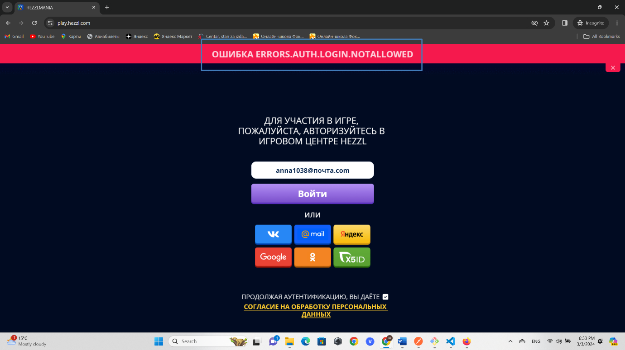

Ожидаемый результат:

Всплывает сообщение: “Почта не действительна”

Репорт №2

показывается сообщение “ОШИБКА ERRORS.AUTH.LOGIN.NOTALLOWED” на форме регистрации при вводе email, в который входят специальные символы

1. Перейти на сайт https://play.hezzl.com/
2. Нажать на кнопку “Играть”
3. В поле “email” ввести адрес со специальными символами, например, [anna!1038@gmail.com](mailto:anna!1038@gmail.com)
4. нажать на кнопку “Войти”

Фактический результат:

Всплывает сообщение “ОШИБКА ERRORS.AUTH.LOGIN.NOTALLOWED”

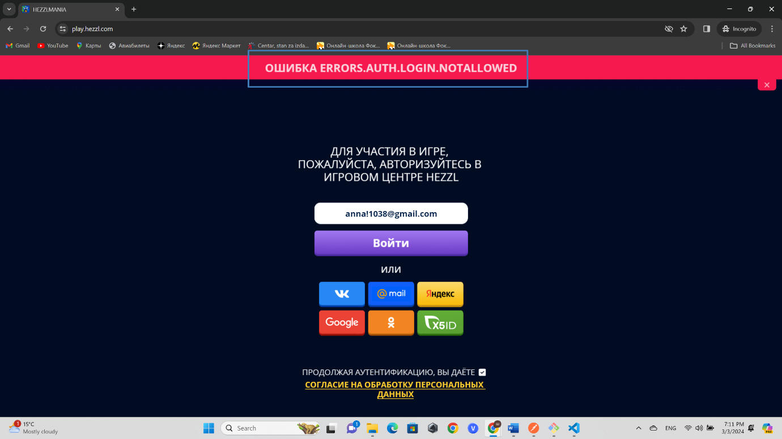

Ожидаемый результат:

Всплывает сообщение: “Почта не действительна”